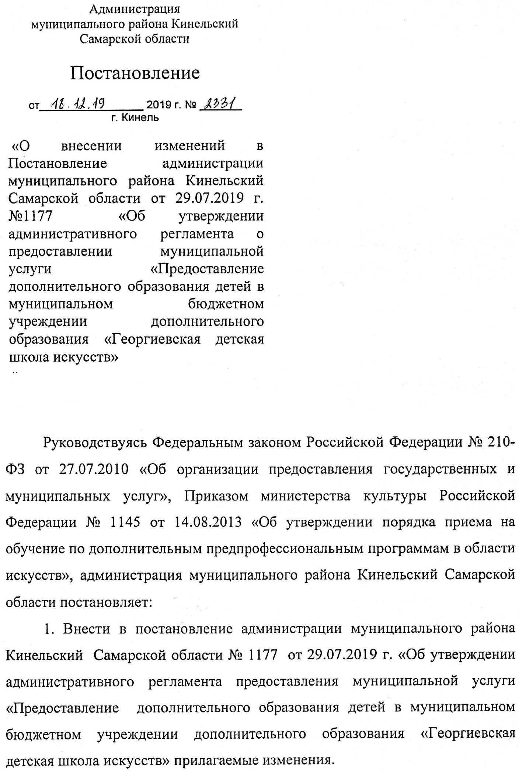

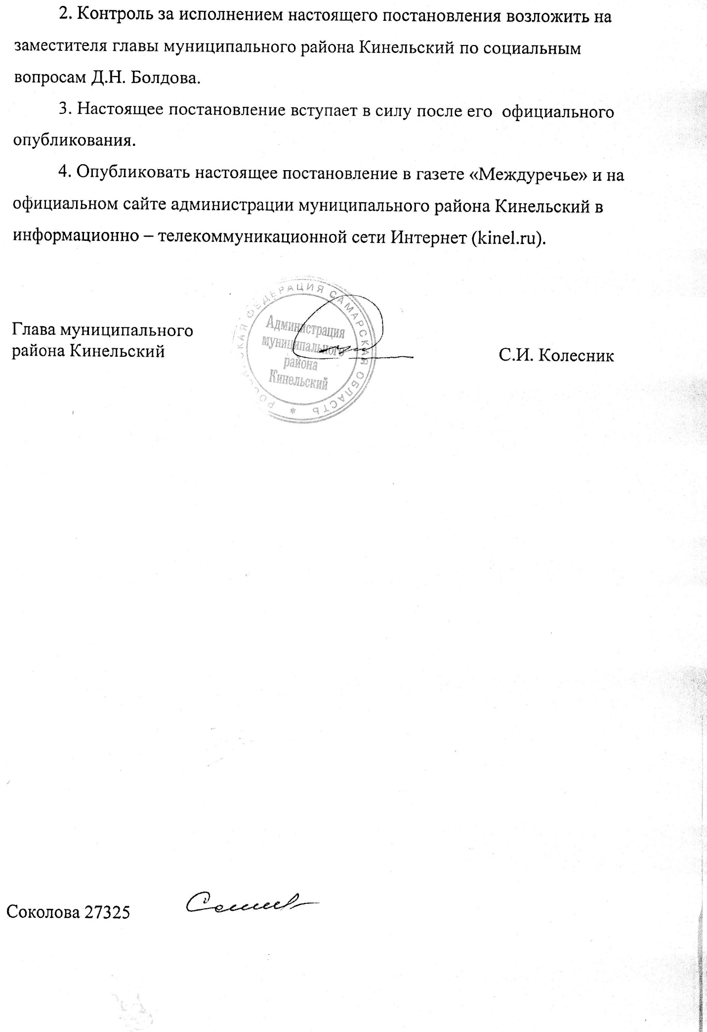

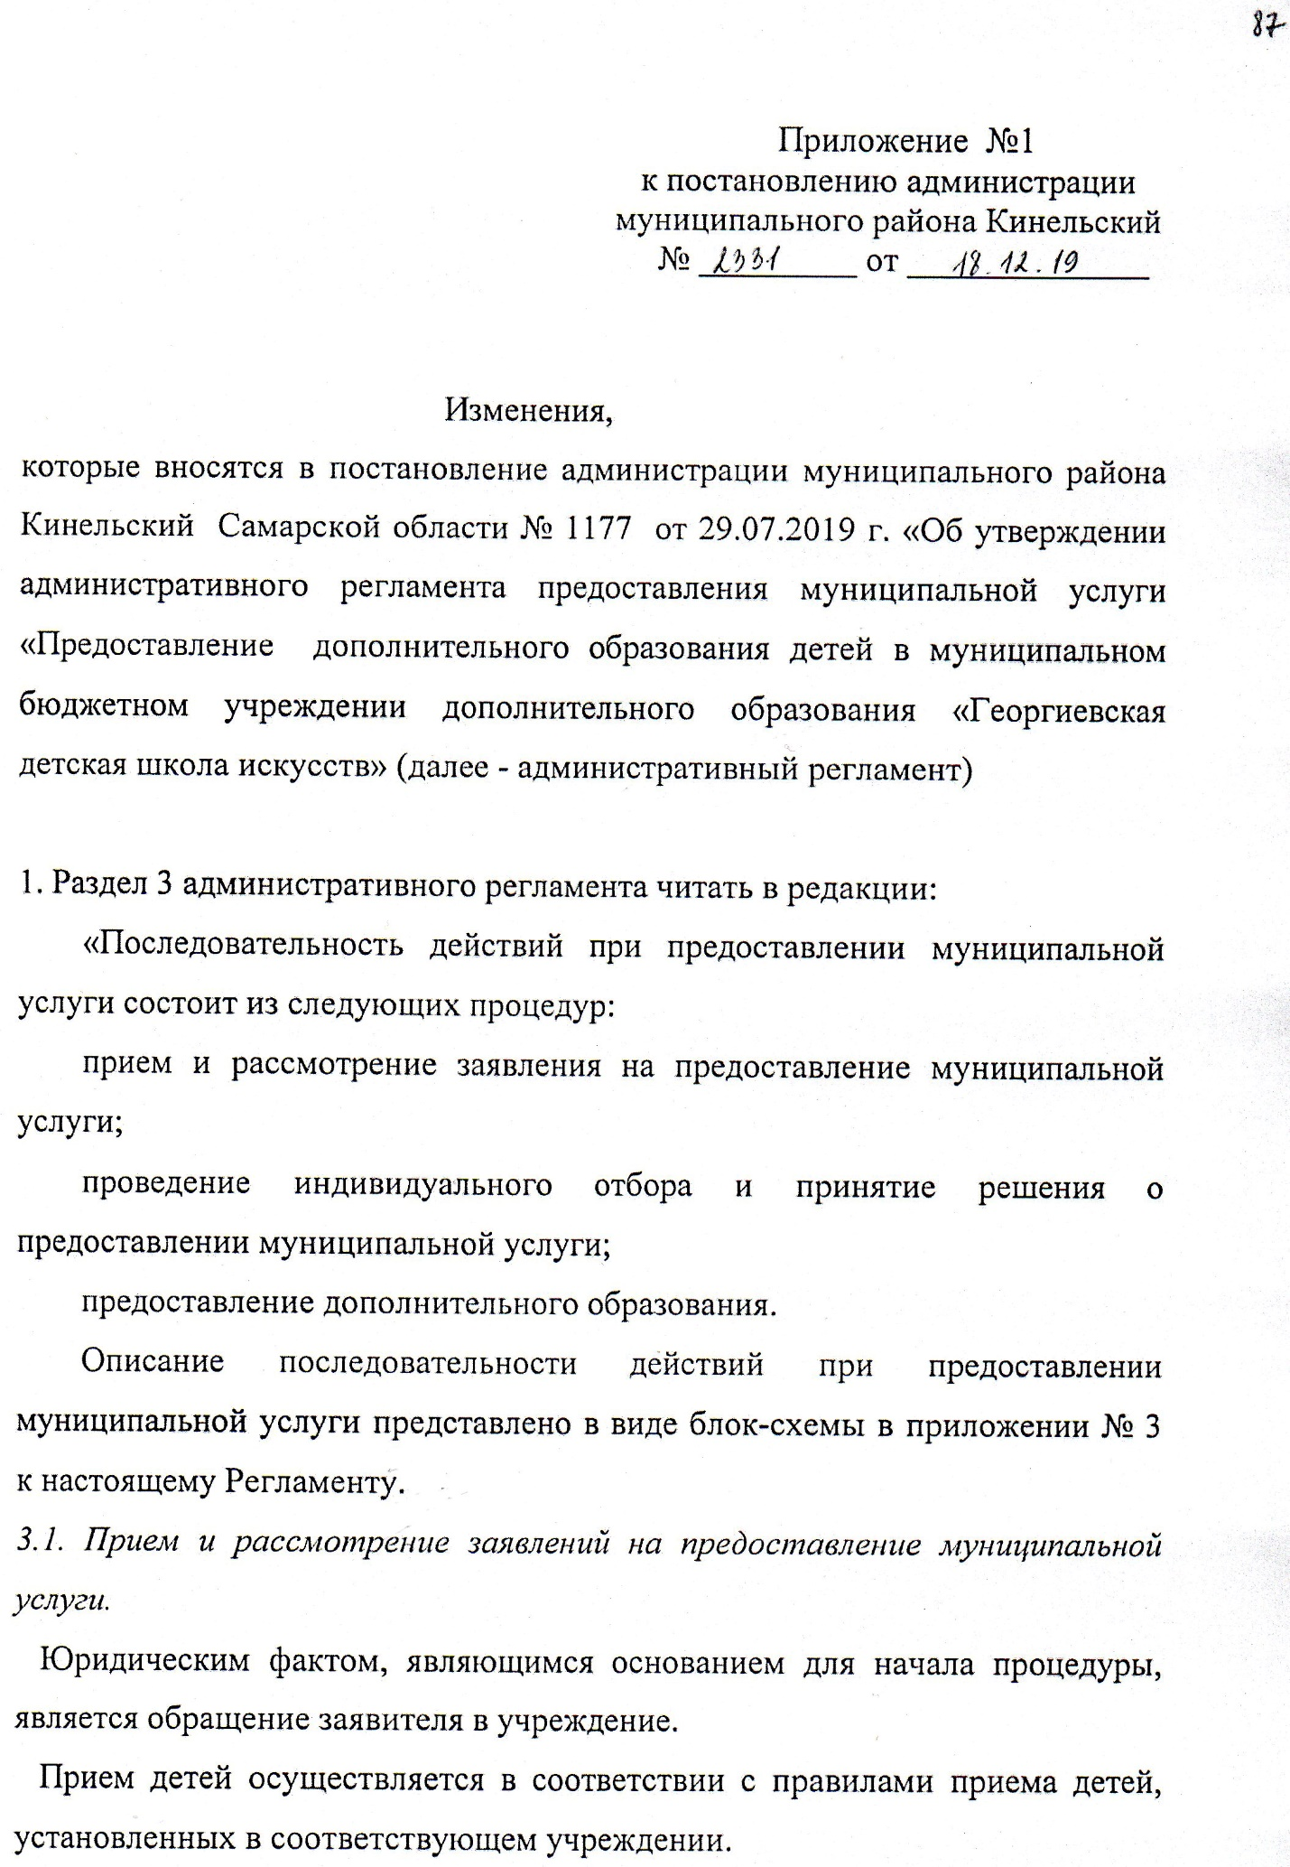

Руководитель учреждения назначает в установленном порядке сотрудника учреждения, ответственного за регистрацию заявления.

Основанием для начала процедуры является объявление об отборе детей на обучение на новый учебный год. Отбор детей проводится с 15 апреля по 15 июня соответствующего года. Отбор может быть продлен до 29 августа соответствующего года при наличии мест, оставшихся вакантными в рамках набора, а также в случае если поступающие не участвовали в отборе в установленные учреждением сроки по уважительной причине (вследствие болезни или по иным обстоятельствам, подтвержденным документально).

Поступающим, не проходившим индивидуальный отбор по уважительной причине (болезнь или по иные обстоятельства, подтвержденные документально), предоставляется возможность пройти отбор в иное время, но не позднее окончания срока проведения индивидуального отбора поступающих, установленного учреждением.

Не позднее чем за 14 календарных дней до начала приема документов учреждение размещает на своем официальном сайте и информационном стенде учреждения следующую информацию:

- порядок приема в учреждение;

- правила приема в учреждение;

- перечень дополнительных образовательных программ дополнительных предпрофессиональных программ, дополнительных общеразвивающих программ), по которым учреждение объявляет прием в соответствии с лицензией на осуществление образовательной деятельности;

- информацию о формах проведения отбора поступающих;

-количество мест для обучения по каждой дополнительной общеобразовательной программе за счет бюджетных ассигнований местного бюджета;

- сведения о работе комиссии по приему и апелляционной комиссии;

- правила подачи и рассмотрения апелляций по результатам приема в Учреждение;

- количество мест для приема по каждой образовательной программе по договорам об образовании за счет средств физического и (или) юридического лица;

- образец договора об оказании образовательных услуг за счет средств физического и (или) юридического лица;

Заявление на предоставление муниципальной услуги подается в ходе личного приема. Форма заявления приведена в Приложении №2 к настоящему Регламенту.

Заявление принимается должностным лицом, определенным руководителем учреждения.

При приеме заявления на предоставление муниципальной услуги соответствующее должностное лицо, определенное руководителем учреждения:

- проверяет правильность его оформления и полноту заполнения;

- осуществляет прием и регистрацию заявления и прилагаемых к нему документов, необходимых для предоставления муниципальной услуги;

- проверяет наличие документа, удостоверяющего права (полномочия) представителя заинтересованного лица (в случае, если с заявлением обращается представитель заявителя);

- осуществляет сверку копий представленных документов с их оригиналами;

- знакомит заявителя с Уставом учреждения, с лицензией на осуществления образовательной деятельности, со свидетельством о государственной аккредитации, с образовательными программами и другими документами, регламентирующими организацию и осуществление образовательной деятельности, а также с правами и обязанностями обучающихся. При проведении приема на конкурсной основе поступающему представляется также информация о проводимом конкурсе и об итогах его проведения.

Заявление на предоставление муниципальной услуги регистрируется   
в учреждении, предоставляющем муниципальную услугу, в книге учета заявлений. На основании заявления ребенок вносится в график приемных индивидуальных отборов.

Лицом, ответственным за предоставление данной административной процедуры, является руководитель учреждения.

Результатом процедуры является внесение ребенка в списки абитуриентов.

*3.2. Проведение индивидуального отбора*

Прием на обучение по дополнительным предпрофессиональным программам в области искусств проводится на основании результатов индивидуального отбора, проводимого в целях выявления лиц, имеющих необходимые для освоения соответствующей образовательной программы творческие способности и физические данные.

Основанием для начала процедуры является принятие приказа директора учреждения о составе приемной комиссии по индивидуальному отбору поступающих.

Состав комиссии, порядок формирования и работы комиссии определяются Учреждением.

Проведение индивидуального отбора осуществляется специалистами – преподавателями, уполномоченными руководителем учреждения   
на основании приказа о комиссии по индивидуальному отбору поступающих.

Комиссия по индивидуальному отбору поступающих формируется по каждой дополнительной предпрофессиональной общеобразовательной программе в области искусств отдельно.

При поступлении в учреждение проводится проверка способностей поступающего в данной области искусства.

Отбор поступающих на художественное отделение проводится в форме творческих заданий, позволяющих определить наличие способностей к художественной деятельности.

Решение о результатах приема принимается комиссией на закрытом заседании простым большинством голосов членов комиссии, участвующих в заседании при обязательном присутствии председателя комиссии или его заместителя. При равном числе голосов председательствующий на заседании комиссии обладает правом решающего голоса.

На каждом заседании комиссии ведется протокол, в котором отражается мнение всех членов комиссии.

Протоколы заседания комиссии либо выписка из протоколов хранятся в личном деле обучающегося, поступившего в учреждение на основании результатов индивидуального отбора поступающих, в течение всего срока хранения личного дела.

Результаты по каждой форме проведения индивидуального отбора объявляются не позднее трех рабочих дней после проведения приема. Объявление результатов осуществляется путем размещения пофамильного списка-рейтинга с указанием оценок, полученных каждым поступающим, на информационном стенде, а также на официальном сайте Учреждения.

Зачисление в учреждение производится приказом руководителя учреждения на основании представленных документов и результатов индивидуального отбора. Приказ о зачислении ребенка в учреждение утверждается не позднее 15 сентября (в случае продления набора – 1 октября) текущего года.

В связи с образованием свободных мест в течение учебного года учреждение имеет право проводить дополнительный прием обучающихся.

Ответственным за выполнение административной процедуры является сотрудник учреждения, назначенный руководителем учреждения.

Критерием принятия решения о зачислении на обучение по дополнительным предпрофессиональным образовательным программам в области искусств является решение комиссии по индивидуальному отбору.

При зачислении заявитель представляет документы в соответствии   
с пунктом 2.6 настоящего Регламента.

Основания для отказа в предоставлении муниципальной услуги изложены в пункте 2.9 настоящего Регламента.

Документы, полученные от заявителя, вносятся в личное дело (индивидуальный творческий план), подлежат хранению в учреждении   
в течение всего времени обучения.

Лицами, ответственными за предоставление данной административной процедуры, являются члены приемной комиссии.

Результатом процедуры является принятие решения о зачислении либо об отказе в зачислении на обучение.

*3.3. Предоставление дополнительного образования.*

Основанием для начала процедуры является зачисление детей   
на обучение.

Состав персонала определяется штатным расписанием учреждения.

При приеме на обучение руководитель учреждения обязан ознакомить заявителя с Уставом Учреждения, свидетельством о государственной аккредитации образовательного учреждения, основными образовательными программами, реализуемыми школой, и другими документами, регламентирующими организацию образовательного процесса.

Процесс обучения детей должен осуществляться с выполнением следующих требований:

обеспечение выполнения санитарных правил и нормативов СанПиН 2.4.4.1251-03 «Санитарно-эпидемиологические требования к учреждениям дополнительного образования детей (внешкольные учреждения)» (утвержденные Главным государственным санитарным врачом РФ 1 апреля 2003 г.);

осуществление дифференцированного подхода с учетом возраста детей   
и этапов подготовки;

разработка обучающих программ в соответствии с федеральными, государственными требованиями.

Расписание занятий составляется с учетом того, что они являются дополнительной нагрузкой к обязательной учебной работе детей и подростков в общеобразовательных учреждениях, вследствие чего необходимо соблюдение гигиенических требований.

Для более успешной самореализации личности должно организовываться участие учащихся в конкурсных мероприятиях, концертах и т.п. Для особо одаренных детей должны создаваться программы индивидуального обучения.

Уровень и качество преподавания должны давать возможность продолжения образования по выбранному направлению.

Лицами, ответственными за данную административную процедуру, являются члены педагогического совета учреждения.

Результатом предоставления муниципальной услуги является получение свидетельства государственного образца об окончании учреждения на основании успешного прохождения итоговой аттестации либо справки об успеваемости.».

2. В приложении №2 административного регламента:

- наименование формы заявления читать в редакции: «Предоставление дополнительного образования детей в муниципальном бюджетном учреждении дополнительного образования «Георгиевская детская школа искусств»» муниципального района Кинельский»;

- после слов «Подпись родителя (законного представителя) читать «С Уставом Учреждения, лицензией на право образовательной деятельности, образовательными программами, локальными актами регламентирующими организацию и осуществление образовательной деятельности, правами и обязанностями обучающихся» далее по тексту;

3. В приложении № 3 административного регламента:

- наименование блока-схемы предоставления муниципальной услуги читать в редакции: «Предоставление дополнительного образования детей в муниципальном бюджетном учреждении дополнительного образования «Георгиевская детская школа искусств»» муниципального района Кинельский»;

-блок 3 читать в редакции «Принятие приказа директора учреждения о составе комиссии по индивидуальному отбору поступающих и сроках проведения индивидуальных отборов» ;

-блок 4 читать в редакции: «Проведение индивидуальных отборов, зачисление ребенка на обучение»;